6ème Rallye de tradition
de la Brie

9 et 10 août 2025

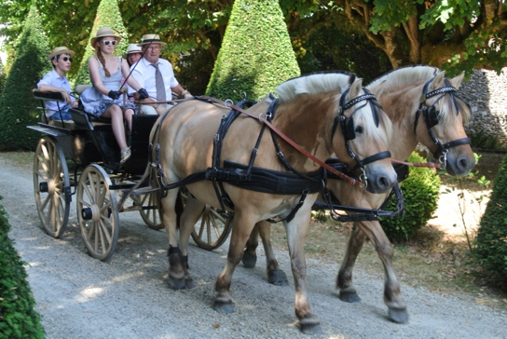

Les Attelages du Couru
L’Arche
77320 Saint Rémy de la Vanne
Tél : 01 64 65 44 34/06 03 07 08 93
Mail : philippe.sassatelli@laposte.net

Chers amis,

Le rallye de la Brie organisé tous les deux ans aura lieu cette année les 9 et 10 août 2025.

Nous vous proposons une rencontre amicale d’attelage de tradition, occasion de vous faire découvrir deux vallées, celle du petit Morin et celle du grand Morin, un aspect de la Brie laitière à bord de nos voitures de tradition tractées par nos fidèles amis équins.
Parcours en étoile à partir de L’Arche, de 30 à 35 km sur la journée avec pique-nique le midi que chacun emportera, si possible, sur sa voiture, un véhicule assurera l’intendance.
Les chevaux ou poneys seront en paddock ou boxes (2 disponibles) avec du foin à disposition.
Nous emprunterons des petites routes, des chemins carrossables. Pas de dénivelés importants mais il sera nécessaire que les harnais soient pourvus de reculements et les grosses voitures de mécaniques.
Chaque équipage pourra circuler de façon autonome à l’aide d’un road book et d’un marquage au sol.
Cette rencontre est organisée sous l’égide de L’AFA, la tenue de ville pour le meneur et ses passagers est souhaitée pendant les 2 journées du rallye.

Bien amicalement, au plaisir de vous recevoir.

Danièle et Philippe Sassatelli

Pour vous faire une idée de ce rallye vous pouvez relire les numéros 129 et 131 de La Lettre .
Pourriez-vous par retour de mail nous indiquer, si vous pensez participer à cette rencontre et ainsi recevoir la fiche d’inscription.

